**1.0 Лэндинг:**

**1.1 Десктоп:**

1. Текст в картинка в слайдере с функционалом должен быть читаемым. Можем увеличить центральный блок
2. Все слайдеры идут по кругу, без перелистывания с последнего к первому.
3. При ручной пролистывании любого слайдера, автоматическое пролистывание останавливается.
4. При клике на кнопку «Смотреть все возможности» открывать соответствующую страницу в Базе знаний, сейчас открывается попап с «Регистрация». Если пользователь выбрал Telegram, то перекидывать на возможности Telegram в базе знаний.

Все правки по десктопу распространяются и на мобильную версию. Весь визуал и функционал должен быть идентичным.

**1.1 Мобильная версия**

* + 1. **Блок «Главный экран и хедер»**

- У хидера совсем нет тени, и он теряется при скроле и сливается с белым фоном, нужно добавить тень.

- В первом блоке все включая кнопку должно влазить в один экран без скрола.

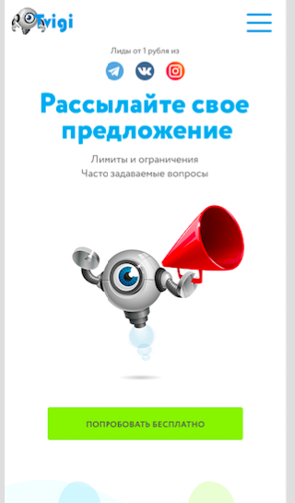

- Сделать переключение состояний главного экрана через медленное исчезновение и проявление робота, текст стираем и пишем печатной машинкой под эту смену роботов. Каждое состояние оставляем на равный промежуток времени. (Реализовано в Desktop версии сайта)

**1.1.2 Блок «ПРЕИМУЩЕСТВА и МИНИ ОТЗЫВЫ»**

- Сделать цифры максимально жирными, сейчас они теряются. Все как в макете. Там та жирность которая нужна.

Тексты для мини отзывов  
  
1) «За 2 месяца с TVIGI пришло оочень много трафика и мы увеличили объем продаж в 3 раза! При этом освободилось куча времени! Спасибо создателям ТВИГИ, буду пользоваться и рекомендовать только одноглазого робота!»  
  
2) «Ответственно рекомендую этот инструмент для всех предпринимателей и в особенности для MLM бизнесменов. Без него построить большую сеть и личный бренд будет в десятки раз сложнее и дольше.»  
  
3) «Результаты превзошли все мои ожидания! Это дало мне массу мотивации и очень сильный толчек для моей деятельности. Не теряйте время, пробуйте и развивайтесь. Создателям твиги большое спасибо!»  
  
4) «Благодаря этой программе рекламный бюджет моей компании снизился в десятки раз. Я наконец то убедился, что всего лишь один инстаграмм может приносить сотни клиентов! Всем рекомендую этот инструмент и сам буду активно им пользоваться. Спасибо Вам!»  
  
5) «По сути это новый рекламный метод! Я создаю много качественных страниц в соц. сетях, автоматизирую все и увеличиваю продажи в несколько раз. Программа поможет вам значительно увеличить продажи не затрачивая при этом больших средств!»

**1.1.3 Блок «ВОЗМОЖНОСТИ»**

- Заголовок сделать как на макете. В две строчки, если нужно уменьшить шрифт значит уменьшить.

- Тоже самое касается подзаголовка. Проверить чтобы отступы между подзаголовком и описанием были как в макете

- Слайдер можно оставить если починить анимацию, т.к сейчас дёргается. Вначале слайдер переключается автоматически, но как только человек начинает его трогать автопролистывание выключаются. Также сделать у фото меньше отступ согласно макету.

* + 1. **Блок «ФУНКЦИИ»**

- Нельзя выбирать элементы в возможностях.

- Все остальные вещи сверить как на десктопе описано в том же порядке.

**1.1.4 Блок «ДЛЯ ЧЕГО»**

**-** Все как на десктопе проверить

**1.1.4 Блок «КЕЙСЫ»  
 -** Поскольку есть доработки по этому блоку его нужно просто адаптировать. Порядок можно оставить такой же  
  
- вначале блок с рожей, ссылкой, бизнесом и городом.   
- потом блок с текстом, но с единственной оговоркой. Там могут быть достаточно длинные тексты, если они будут занимать экран и более, то нужно будет сократить используя кнопку которую мы закладывали ЧИТАТЬ ПОЛНОСТЬЮ. Это означает что в текстовом отзывы не мобиле мы показываем его треть, например, чтобы он укладывался в тот объем которые представлен сейчас, остаток прячем за этой кнопкой и при нажатии он разворачивается.  
  
 - далее идет видео отзыв  
 - потом идет вставка чем пользовался  
 - в самом конце результаты продвижения начиная с основных проблем и заканчивая цифрами  
  
Если что будет непонятно, то уточняйте.

**1.1.5 Блок «ТАРИФЫ»**

- сменить цвет про пакета на фиолетовый #9900cc  
на десктопе также, это относится к надписи PRO и цветной вставке на фоне текста   
 - на пакете фулл в выборе месяцев не показана скидка. На пакете старт, то показана то нет, сделать нормально чтобы отображалась везде.  
- на пакете фулл нет скидки сверху  
- на мобильной версии нет разницы между масштабами пакетов. Это очень важно т.к там слишком мелкий масштаб и это задумано именно когда они стоят рядом. Когда они идут друг за другом они должны быть одинаковыми. Как центральный пакет по масштабам, разница там только в цене.  
 5) все остальные правки точно такие же как на десктопе включая изменения текста в шагах под пакетами и добавления уточнения до них.

**1.1.5 Блок «ПОДВАЛ»**   
  
 - Все текста брать с декстоп версии и порядок.   
  
 - Нужно выровнять его, сейчас там немного хаос. Из -за того что пока не добавляем другие виды платежей фразу про копирайт и годы работы кинуть вверх и выровнять по нижней линии с концом контактов, контакты уместить в три строчки, а не четыре.  
Далее ниже разместить ровно все разделы.  
  
вот примерный скриншот 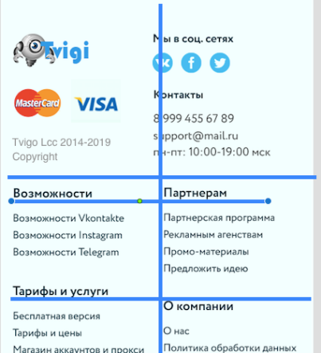

**1.2 «РЕГИСТРАЦИЯ, ОПЛАТА, БЛАГОДАРНОСТЬ ДЕСКТОП»**

**1.2.1 «Регистрация и вход с кнопок на лэндинге»**

- добавить в мобильной версии кнопку «Вход» c дублированием функционала с декстоп версии.

- никакой кириллицы в формы вводить нельзя, убрать везде в регистрациях и входах.  
 - серым цветом в полях должны были быть введены примеры заполнения, а не финальный текст, он должен быть черный  
  
Итого в каждой форме должен быть пример того что человек должен ввести, как образец, а при нажатии на форму этот серый текст уходит и остается пустота, текст который пользователь вводит далее должен быть черным.  
  
Тексты для форм  
  
Емаил – yourmail@gmail.com  
  
Пароль – Минимум 6 символов и 1 цифра (это же провоцирует проверку если человек ввел слишком простой пароль, то она срабатывает и подсвечивает красным форму говоря что он не ввел, либо недостаточное кол-во символов, либо нет цифр, либо недопустимые какие-то вещи) Пример можно посмотреть тут dolgovnet.by  
  
Повтор – Пароли должны совпадать  
  
Телефон – пусто  
  
 - слово регистрация в кнопке больше на несколько пунктов оно слишком мелкое

- условия использования взять с текущего сайта твиги только вначале сменить год на 19 .

В нем нужно пункты сделать черным и жирным, а текст в попапе как раз сделать серым, заголовок также черный,+ обязательно сохранить отступы а не лепить все слитно.  
  
 - скачивание программы после регистрации не работает вообще.  
 **1.2.2 «Оплата с кнопок на лендинге и страницы благодарности»**  
 - убрать скрол в попапе оплаты, это недопустимо! Единственный вариант когда он может появляться, только после поля активации промокода  
 - В ПОПАПАХ ПРИ ОПЛАТЕ НЕЗАВИСИМО ОТКУДА В НИХ ЧЕЛОВЕК ПОПАДАЕТ НАДПИСЬ В КНОПКЕ НЕ ЗАРЕГИСТРИРОАТЬ А ОПЛАТИТЬ.

- сейчас нельзя проверить логику оплаты, но после оплаты с неавторизованного состояния, то есть с попапа оплата с лендинга открывается «страница благодарности» и должно работать всё как описано по работе страницы благодарности  
 - все остальные правки здесь такие же как в блоке выше по регистрациям, они должны срабатывать и при оплате. Все один в один  
  
**Прочие по Страница благодарности**  
  
 - При скачивании с лендинга в состоянии авторизованности и после регистрации. Программа скачивается сама по себе,но ничего в блоке не меняется. Там закладывался смысл что скачивание начнется через 3 2 1 и т д, и если оно не началось, то есть куда нажать чтобы началось.  
 - Во-вторых я уже зарегистрировался после нажатия скачивания, а в хедере у меня нет кнопки профиля на странице благодарности. То есть при входе меня попросит повторно что то делать, а должно сразу написано ПРОФИЛЬ и возможность войти туда уже со страницы благодарности, а она должна быть  
 - кнопка выбрать тариф должна вести не назад на лэндинг, а на оплату в личном кабинете где в точности на 100% продублирован блок с оплатой с лендинга http://tvigi.com/personal-area  
 - кнопка настройки ведет в базу знаний на страницу «настройки»

- ПОДВАЛ В ТОЧНОСТИ ТАКОЙ ЖЕ КАК НА ДЕСКТОПЕ ЗДЕСЬ И НА МОБИЛЕ  
 **1.3 «РЕГИСТРАЦИЯ, ОПЛАТА, БЛАГОДАРНОСТЬ МОБИЛА»  
  
-** сейчас просто криво открываются попапы, растянуты на всю ширину ничего не затемнено и непонятно что происходит, их нужно открывать аккуратно, Попробовать без скролов и с затемненным фоном и достаточными отступами от краев , это относится ко всем попапам **ВСЕ ОТСАЛЬНОЕ ТОЖЕ САМОЕ ДОЛЖНО БЫТЬ И РАБОТАТ И НА МОБИЛЕ В ТОЧНОСТИ НА 100%**

**1.4 «ПРАВКИ ПО ВНУТРЕННЕЙ ЧАСТИ САЙТА»**  
* Все правки относятся к ПК и к Мобильной. Уточнения по мобильной если они есть описаны среди пунктов

**1.4.1 «ОБЩИЕ ПРАВКИ»**  
  
 - Половины разделов меню вообще нет. Добавить в меню необходимые ссыки.  
 - Цвета пунктов меню не совпадают.  
  
**Все пункты и выпадающие должны быт такого же цвета как и цвет в хедере**  
  
  
  
  
два совершенно разных цвета  
  
 - сделать пункты в меню тоньше по жирности  
 - слово База знаний в сама верху сделать максимально жирным и больше на несколько пунктов  
 - при скроле меню уходит за подвал, сделать как у Ройстата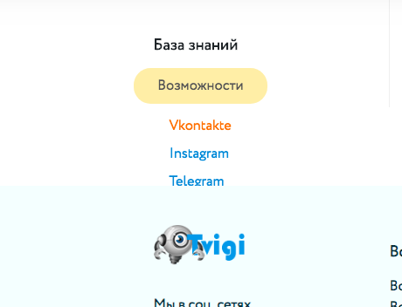  
  
  
 - хедер также как на лэндинге, + я пропустил некоторые вещи по нему – нужно убрать здоровенную тень от хедера и сделать как у роистат она забирает слишком много места и сделать сам хедер также полупрозрачным, т.к он большой и отсекать часть контента из за него нельзя. Смотреть и ориентироваться сюда roistat.com  
 - выровнять отступы по всему сайту и на всех страницах. Нет ни одной причины чтобы они были косые. Фото ниже  
  
  
  
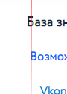  
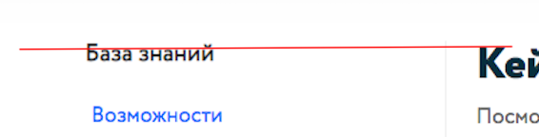  
  
 - сделать по умолчанию на всех страницах обычный текст <p> гораздо менее жирным

ниже картинка как есть и как должно быть.  
  
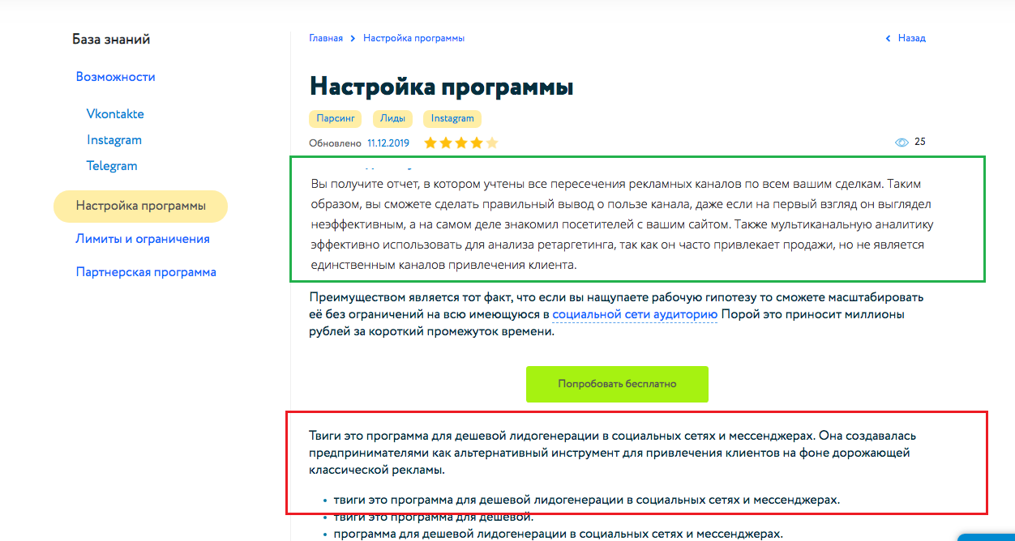

- Пропало выделение в боковом меню элемента оранжевым цветом, вернуть.

- Здесь хороший отступ, но цвет навигации ошибочный, см. П 1.4.1  
  
  
  
 - Отобразить баннер согласно макету.

**Раздел «ЗАДАТЬ ВОПРОС»**  
  
Раздела нет, добавить.  
  
Весь раздел это Заголовок вверху, подзаголовок и сразу же подключённый плагин гиперкоментс  
  
Заголовок – Задать вопрос  
  
Подзаголовок – «На этой странице Вы можете задать вопрос своим коллегам. Техническая поддержка также периодически отвечает на вопросы здесь. Но если Вас вопрос технический то рекомендуем сразу обращаться в тех. поддержку сервиса чтобы получить более быстрый ответ.»  
  
Ниже сразу плагин гиперкоментс  
  
**Страница «КЕЙСЫ И ОТЗЫВЫ»**  
  
 1) Контент брать из основных отзывов с лендинга  
в том же порядке и той же последовательности. Текст с мини отзывов. Все необходимое там есть в двух этих блоках(мини отзывы и обычный блок с кейсами).  
 2) Сделать основные слова по левой части кейса жирным максимально: Бизнес, использовал, и три слова в результате по левой части  
 3) сделать по возможности отступы меньше. Знаю, что в макетах так, не уследил, но на странице смотрится странно растянуто. Я сделал картинку ниже сколько места можно сократить сдвинув элементы ближе друг к другу  
  
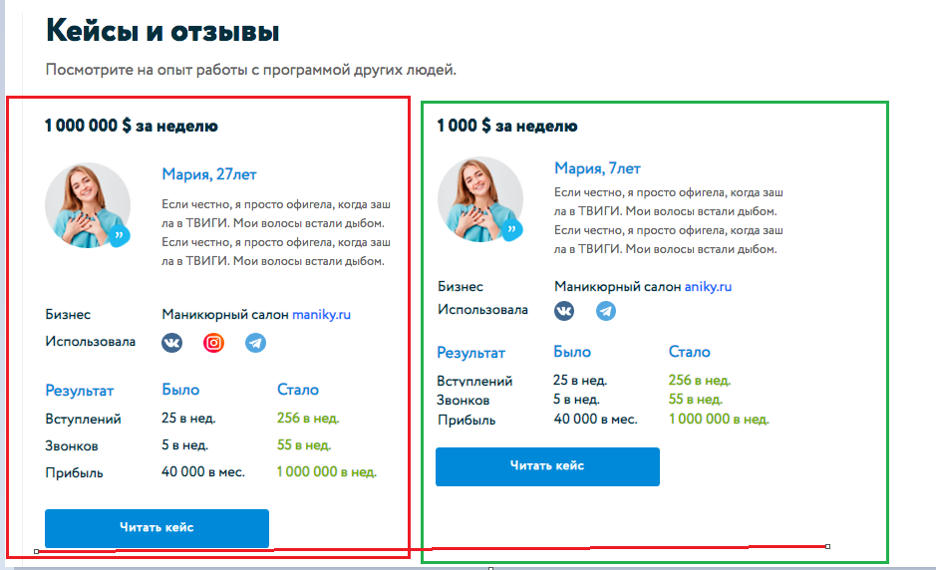

**Страница УСЛУГИ**

- перепутаны значки, первый со вторым  
 - контент  
  
 1- Магазин аккаунтов – Аккаунты на любой вкус для VK, Instagram и Telegram  
  
от 15 руб – отлепить руб от цифры сейчас оно слито  
  
текст на кнопке – ПОДРОБНЕЕ  
  
2 – Консультация – Разработка гипотез для Вашего бизнеса от профессионалов.  
  
  
от 1000 руб – отлепить руб от цифры сейчас оно слито  
  
текст на кнопке – ПОДРОБНЕЕ  
  
3 Ведение под ключ – Полноценное продвижение под ключ  
  
от 6000 руб  
  
текст на кнопке – ПОДРОБНЕЕ  
  
 3) Все блоки ведут на отдельные типовые страницы с релевантным урлом а не на главную как сейчас.  
  
  
  
**ТИПОВАЯ СТРАНИЦА (НАСТРОЙКА ПРОГРАММЫ, ЛИМИТЫ, ПАРТНЕРСКАЯ ПРОГРАММА и ТП)**  
 - по умолчанию тексты тоньше, уже описано выше, и есть картинка с примером.  
 - при наведении на теги нужно их осветлять немного или затемнять, чтобы было понятно, что на них можно жать – при нажатии, где бы не находился человек на сайте, автоматически происходит тоже самое как если бы человек находился в новостях и нажал на этот тег. Выводятся новости в которых он есть.  
 - нет значка считающего комментарии, с гиперкоментс, на макетах он есть  
 - при нажатии на кнопку с страницы должен всплывать попап на основе тех которые уже делались  
  
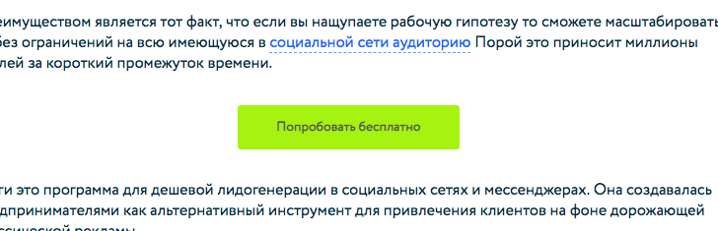  
  
он должен содержать в себе 3 поля, имя, почта, и телефон и называться ЗАПОЛНИТЕ ВАШИ ДАННЫЕ  
информация с него должна падать нам на почту как обычная заявка с сайта  
  
 - надпись «оставьте свой комментарий» такая же по размеру и жирноте как и надпись «спасибо за прочтение»  
 - проверить чтобы работал счетчик просмотров нормально сейчас я не понимаю работает он или нет, все время висит одна цифра.  
 - на мобильной версии нет кол-ва просмотров, нужно добавить сразу после рейтинга в строчку, также как и кол-во комментариев.  
 - на мобильной версии что-то с хедером он куда то подлазит вверх я не знаю только тут ил нет, нашел тут поэтому пишу тут, проверить и исправить везде. Нужно понимать, что все что относится к хедеру по десктопу должно быть сделано и на мобильной и будет проверятся также как на десктопе. Тень прозрачность, все как там.  
  
вот скрин 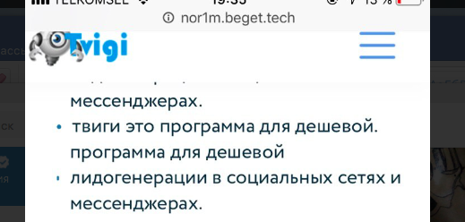  
  
 - какая то кривота в списке на мобильной версии , даже не знаю как еще это написать все должно быть ровно, речь о точках  
  
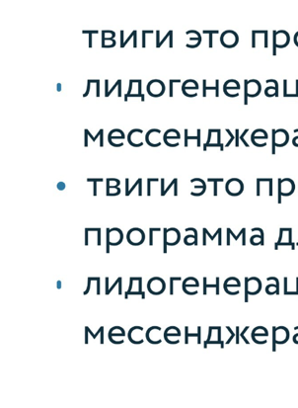  
  
**НОВОСТИ**  
 - В новостях также как и в общем меню при скроле правая часть должна прикреплятся в хедеру и ехать вместе с ним, в этом и есть ее задумка, что человек дочитывает, ему интересно, он видит эти вещи и выбирает что то еще.  
 - нет блока *читайте также*, внизу после прочтения статьи должен быть блок «Читайте также» типо интересное и там еще несколько статей возможно на эту же тему по тегу.  
 - по умолчанию открывается вид с 4 блоками а не двумя, на мобиле можно оставить как есть  
 - добавить рядом с глазом кол-во комментариев на превью новостей, не знаю как пропустил, брать инфу изнутри с гиперкоментс.   
 - запрограммировать нормально правую часть новостей(сейчас)  
  
Чтобы поиск работал и во все блоки ниже выводилась корректная информация. Сразу сейчас   
БЛОК ПОСЛЕДНИЕ – там все понятно выводим последние 3 новости как и на лединге  
БЛОКС ПОПУЛЯРНЫЕ – три самые популярные – определяем по кол-ву просмотров и чем больше тем популярнее  
БЛОК С ТЕГАМИ туда наваливаем все теги которые программируются на статьях которые мы добавляем, чтобы они сразу отображались там и вели на страницы их содержащие  
 - баннеров также нет. Добавить.   
 - текст в поле ввода должен вводиться черный, а не серый, а серым должно быть написано «Ведите свой запрос» . все наоборот.  
 **ПРАВКИ ПО ЛИЧНОМУ КАБИНЕТУ ДЕСКТОП И МОБИЛА**  
  
  
- При нажатии на определенное уведомление ничего не происходит а должно открываться окно как при клике на «смотреть все»  
- При пополнении баланса на этот попап распространяются все теже правки по попапам что и при регистрации.  
Убрать оттуда стрелки выбора, убрать все цифры изнутри. И написать серым – «Минимальная сумма пополнения 300 рублей»  


при вводе текста надпись пропадает и человек вводит цифры чёрным цветом.   
- При нажатии на баланс сейчас выкидывает на лендинг или через раз открывает тарифы. Нужно сделать чтобы при нажатии кидало на страницу оплаты и сразу отрывался попап пополнения баланса независимо от того где находится человек.   
- Убрать вообще нажатие на имя пользователя. При нажатии на почту и аватар должно всегда открывать профиль. По умолчанию сделать там картинку серого профиля или робота.  
- пакеты должны быть точной копией тарифов с лендинга после того как по ним будут внесены все правки.

**Страница «партнерская программа»**

- текст «подробнее о партнерской программе читайте тут» не должен быть синим. Синие только два слова ЧИТАЙТЕ ТУТ   
- при выводе средств все правки по попапам также распространить и на этом как на пк так и на мобиле.   
- добавить названия над тремя полями которые сейчас без них по аналогии с нормальным попапом  
  
1) Укажите сумму  
2) Способ выплаты  
3) Платежные данные  
  
 написать в поле суммы серым – «Минимальная сумма вывода 2000 руб»  
  
во втором – Куда отправить средства  
  
в третьем – Укажите платежные данные  
  
+ убрать способ вывода Perfect Money и добавить вместо него карта Сбербанка, этого хватит на первое время  
  
В подсказке под полями изменить текст и написать следующий  
  
«*Наш сервис не взимает комиссию за вывод. Комиссию взимают платежные системы, интегрированные с ним. Чтобы вывести средства у Вас должно быть минимум 2 активных реферала. Минимальная сумма для вывода 2000 руб. Подробнее про условия вывода читайте тут»

Синий текст ведет на страницу по партнерской программе где один из якорей условия вывода.  
  
красным писало как при валидации, т.к сейчас просто подсвечивает поля и ничего более.  
  
тексты  
  
1) У вас недостаточно средств для вывода  
2) Вы не указали куда и что то в зависимости от поля которое не выбрано  
3) У вас нет 2 активных рефералов, обратитесь в тех поддержку, если считаете что произошла ошибка.  
  
эти уточнения можно писать не под полем, а под кнопкой между кнопкой и уточнением  
  
- промокод проверяем строго по промокодам из админки, если его там нет то нельзя насчитывать скидку  
  
- промоушен временно закоментить, его нужно будет переделывать и это точно не сейчас   
  
  
После внесения всех правок, нужно оптимизировать сайт по CSS,JS и картинкам. Так-же использовать Lazyload, чтобы сайт на ресурсе https://developers.google.com/speed/pagespeed/insights зарабатывал 80+ баллов как для декстопной, так и мобильной версии.